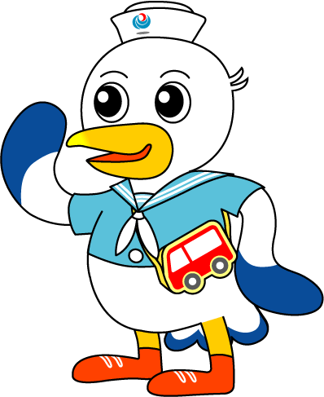
NEWS RELEASE 国土交通省 神戸運輸監理部
海事振興部 船員労政課
令和４年３月１０日資料配布
こうべぇ

神戸市内の小学校で出前授業を実施
～地元の神戸港や船の役割の大切さを知ってほしい～
３月３日（木）・４日（金）に、神戸市立成徳小学校の児童を対象に、出前授業を行いました。
神戸運輸監理部では、小・中学校の児童・生徒を対象に「海」「船」「港」に興味を持ち知識を深めてもらうことを目的に、関係団体と連携して、平成２０年度より出前授業を実施しています。

海上輸送は貿易量の９９．６％を担うものでありながらも、「船」や「港」に関わる海事産業は普段多くの方の目に触れる機会が少ないため、小・中学校で港や船の物流等について学ぶ機会等を通じて、その重要性を知っていただくため出前授業を実施しています。
神戸港の移り変わりや港の荷役について学習中の神戸市立成徳小学校の児童のみなさんに対して、神戸港の役割、海上物流の重要性、コンテナ荷役やコンテナターミナルで働く人々について講義を行いました。
コンテナ船１隻が運ぶ貨物の量はトラック等におきかえて運ぶと何台分になるのか等をイラストで説明したり、ガントリークレーンのオペレーターが操縦している動画等を視聴してもらい、よりイメージしやすい授業内容にしました。
神戸運輸監理部では、今後も、神戸港の重要な役割や魅力、港や船などの海事産業において働く方々についてお伝えし、身近に感じてもらいつつ、知識を深めていただけるような取り組みを検討し、実施して参ります。
日 時 ： 令和４年３月３日(木) 午前・４日（金）午前
対 象 ： 神戸市立成徳小学校３年生（計１７１名）
内 容 ： 神戸港の役割、海上物流、コンテナ荷役等
講 師 ： 神戸運輸監理部海事振興部 船員労政課長 土谷理恵
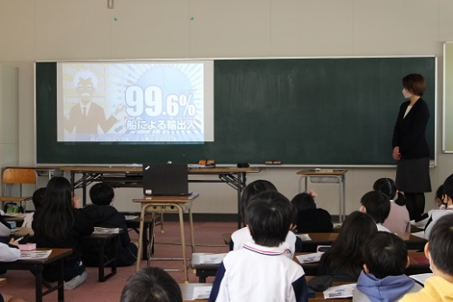
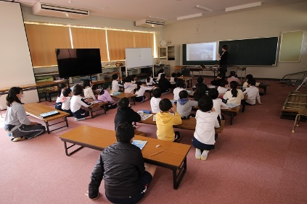
◎授業風景
中央の端末を通じて受講している児童もいます。

配布先 |  | 問い合わせ先
神戸海運記者クラブ |  | 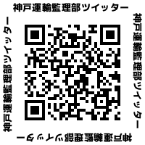  神戸運輸監理部 海事振興部 船員労政課  担当：土谷  電話：０７８－３２１－３１４１（直通）
※実施風景の写真が必要な方は上記へご連絡ください。

